Итоговая работа по курсу «Программирование на языке С (продвинутый уровень)»
Павлов Е.И.

Москва, 2026 г.
Оглавление
Постановка задания 3
Описание программы 4
Исходный код программы 4
Описание файлов программы 4
Описание работы программы 4
Примеры написания командной строки для запуска 6
Демонстрация работы программы 7

Постановка задания
Создание консольного приложения — вычисление определённых интегралов и площадей ограниченных фигур
Согласно заданию, необходимо составить программу, которая находит площадь, образуемую данными уравнениями:
1. f₁ = 0.6x + 3
2. f₂ = (x − 2)³ – 1
3. f₃ = 3 / x
Требования к программе
1. Основная программа должна поддерживать опции командной строки, при задании которых:
a. Печатаются абсциссы точек пересечения кривых.
b. Печатается число итераций, потребовавшихся на приближённое решение уравнений при поиске точек пересечения.
2. Программа должна поддерживать ключ командной строки -help, выводящий на печать все допустимые ключи командной строки.
3. Вычисление с точностью ε1 корня x уравнения f(x) = g(x) на отрезке [a, b] должно быть реализовано в отдельной Си-функции root(f, g, a, b, eps1). Если используется метод касательных или комбинированный метод, то у root должно быть ещё два параметра функционального типа, позволяющие вызывать производные функций f и g.
4. Вычисление с точностью ε2 величины определённого интеграла от функции f(x) на отрезке [a, b] должно быть реализовано в отдельной Си-функции integral(f, a, b, eps2).
5. Си-функции root и integral должны быть предварительно протестированы. Основная программа должна предоставлять возможности тестирования, активируемые опцией командной строки
6. Программа должна быть снабжена поясняющими комментариями в объёме, достаточном для её понимания. Все глобальные и статические переменные должны быть документированы в комментариях.

Требования к аргументам командной строки
Приложение должно обрабатывать аргументы командной строки:
минимальный набор поддерживаемых ключей:
- -h / -help Описание функционала приложения. Список ключей, которые обрабатывает данное приложение и их назначение.

Требования к сборке приложения
- Сборка программы должна осуществляться при помощи утилиты make.
- Соответствующий файл должен явно или неявно описывать зависимости между всеми целями сборки.
- Должны быть определены цели all и clean, первая из которых полностью собирает программу, а вторая — удаляет все промежуточные файлы (в частности, объектные модули).
- Сдаваемый архив должен включать в себя Makefile.

Описание программы

Исходный код программы
Исходный код программы доступен в репозитории:
https://github.com/YogeneP/mipt_hw_C/tree/d5d233c5b8e09aeff6edf570f7ab58bf0e7137b9/HW_INTEGRAL_PRJ

Описание файлов программы
Программа реализована в одном модуле main.c
Для автоматической компиляции с помощью утилиты make скомпонован makefile, производящий сборку для соответствующей ОС или очистку проекта с ключом clean.

Описание работы программы
Программа реализует поиск точек пересечений и значений определённого интеграла функций, представленных в задании, а также вычисление площади фигуры, ограниченной графиками этих функций.
Программа является консольным приложением (CLI). Язык интерфейса командной строки – английский.

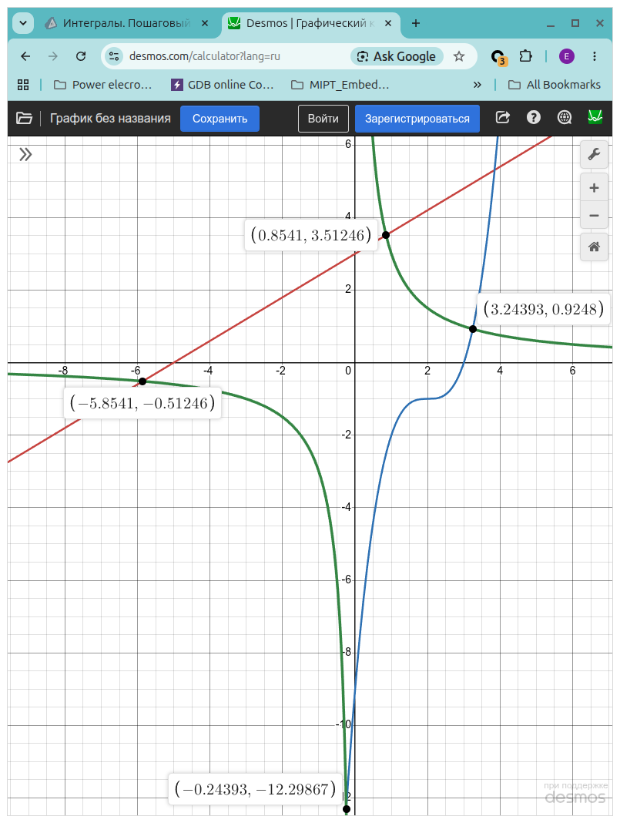
Рис. 1. Графики функций f₁(x); f₂(x); f₃(x)

При запуске программы без аргументов производится вычисление площади фигуры, ограниченной тремя функциями согласно следующему алгоритму:
- поиск точек пересечения во всех сочетаниях функций на двух интервалах: [a, 0] и [0, b]. Значения a и b задаются при помощи ключей -a и -b и имеют значения по умолчанию -10 и 10 соответственно. Поиск пересечений производится методом бинарного поиска нулевой точки разности функций.
- сортировка набора точек по возрастанию абсциссы.
- обработка интервалов между точками пересечений слева направо:
  - по первой точке определяются функции, ограничивающие интервал сверху и снизу в первом сегменте.
  - вычисляется разность интегралов ограничивающих функций, представляющая собой площадь сегмента. Пределы интегрирования соответствуют абсциссам соседних точек пересечения.
  - проверяется, какая из функций сменяется через пересечение с другой функцией в правой точке сегмента и определяется новая пара ограничивающих сверху и снизу функций.
  - последовательность повторяется до точки пересечения ограничивающих сегмент функций между собой, что является признаком замыкания фигуры.
- суммирование значений интегралов по сегментам.

Программа допускает применение следующих ключей:
- -h - получение информации о возможных ключах запуска с кратким описанием их назначения. Также данная информация отображается в случае отсутствия обязательных аргументов или неверного ввода;
- -f, -g - указание номеров функций для обработки;
- -i ACC - вычисление определённого интеграла функции, определённой параметром ключа -f на интервале [a, b] (ключи -a, -b опциональны, по умолчанию интервал [-10, 10]) с точностью ACC (опционально, по умолчанию 0,0001);
- -r ACC – поиск точки пересечения функций, определённых параметрами ключей -f и -g в интервале [a, b] (ключи -a, -b опциональны, по умолчанию интервал [-10, 10]) с точностью ACC (опционально, по умолчанию 0,0001);
- -a, -b – границы интервала для расчётов (по умолчанию [-10,10]);
- -n – вывод подробной информации о ходе расчёта

Ключи могут применяться совместно в любых сочетаниях. Если задан хотя бы один ключ поиска пересечения (-r) или интеграла (-i), вычисление площади фигуры не выполняется.

Примеры написания командной строки для запуска
int : расчёт площади фигуры в интервале [-10, 10]
int -i -f 2 -n : вычисление определённого интеграла от функции №2 f(x) = (x − 2)³ – 1 в пределах по умолчанию [-10, 10] с точностью по умолчанию 0,0001 с выводом подробной информации о ходе вычислений.

Демонстрация работы программы
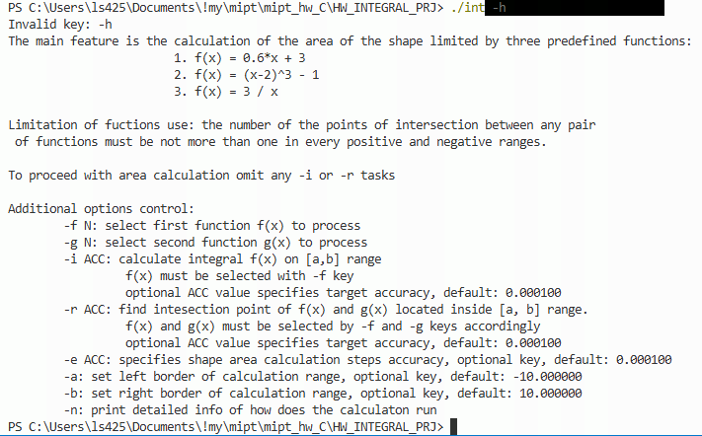
Рис. 1. Запуск программы с опцией «-h»

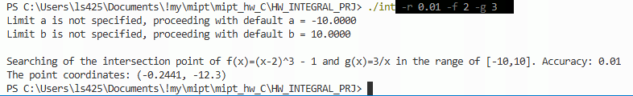
Рис. 2. Запуск программы с ключом поиска пересечения и указанием целевой точности
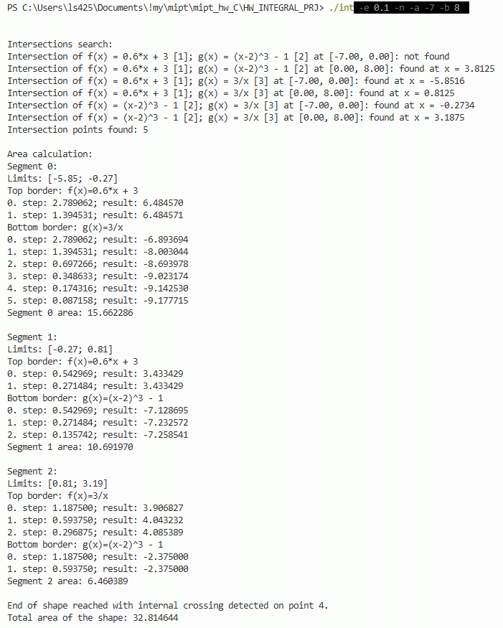
Рис. 3. Запуск программы на расчёт площади фигуры с указанием точности вычислений, диапазона и выводом подробной информации.

